Vilniaus Universitetas
Matematikos ir informatikos fakultetas
Programų sistemų katedra

Kuriamos sistemos „Projektinės organizacijos apskaita“
„Detalus prototipas ir jo vertinimas“
PRIEDAS NR 1
„Detalus prototipas“

Komanda:
Buguva

Rengė:
Karolis Uosis III gr.
Rimvydas Bingelis I gr.
Ignas Skukauskas III gr.
Mantas Varnagiris III gr.
Karolina Staniulytė I gr.

Vilnius
2008-12-14

Turinys

Turinys 2
1 Prisijungimas 3
2 Prisijungimo klaida 4
3 Paprasto vartotojo lygis - „Asmeninė ataskaita“ - dalyvaujamų projektų sąrašas 5
4 Paprasto vartotojo lygis - „Asmeninė ataskaita“ – užduotys projekte 6
5 Paprasto vartotojo lygis - „Projekto ataskaita“ – projekto ataskaita 7
6 Paprasto vartotojo lygis - „Projekto ataskaita“ – projekto intensyvumas 8
7 Skyriaus vadovo lygis - „Skyriaus ataskaita“ – bendra skyriaus ataskaita 9
8 Skyriaus vadovo lygis - „Skyriaus ataskaita“ – darbuotojų darbo grafikas 10
9 Skyriaus vadovo lygis - „Skyriaus ataskaita“ – skyriaus projektai 11
10 Skyriaus vadovo lygis - „Skyriaus ataskaita“ – projektų trukmės grafikas 12
11 Vadovybės lygis - „Vadovybės ataskaita“ – bendra organizacijos ataskaita 13
12 Vadovybės lygis - „Vadovybės ataskaita“ – organizacijos skyrių darbo grafikas 14
13 Vadovybės lygis - „Vadovybės ataskaita“ – organizacijos projektų ataskaita 15
14 Vadovybės lygis - „Vadovybės ataskaita“ – organizacijos projektų darbo 16
15 Vadovybės lygis - „Nebaigto darbo ataskaita“ – nebaigto darbo vertės ataskaita 17
16 Administratoriaus lygis - „Duomenų importavimas“ – importavimo forma 18
17 Administratoriaus lygis - „Duomenų importavimas“ – pranešimas apie situaciją 19
18 Administratoriaus lygis – darbuotojų sąrašas 20
19 Administratoriaus lygis – darbuotojų sąrašas – komanda ištrinti 21
20 Administratoriaus lygis – skyrių sąrašas 22
21 Administratoriaus lygis – skyriaus koregavimas 23
22 Datų pasirinkimo klaidų pranešimai 24

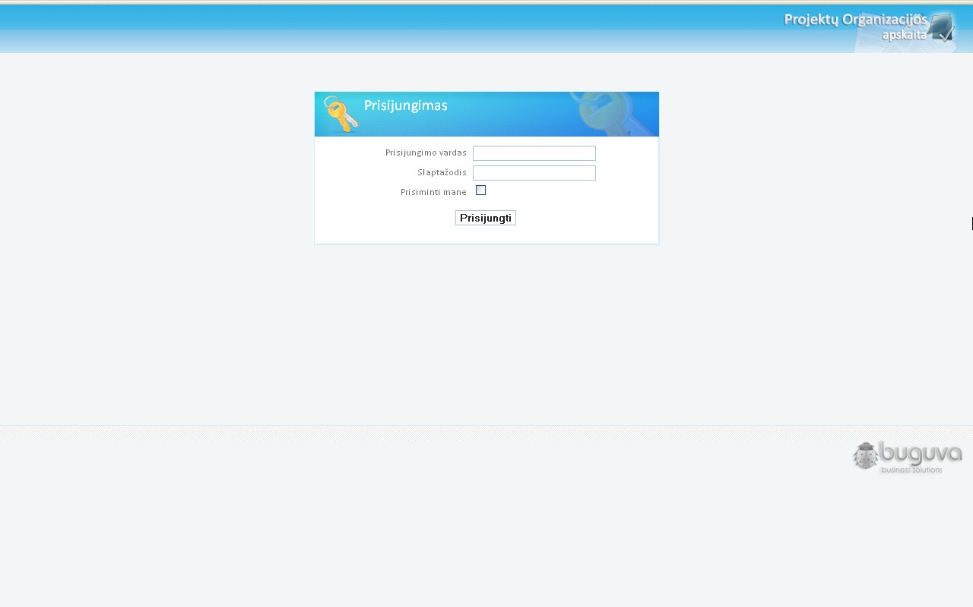

Prisijungimas
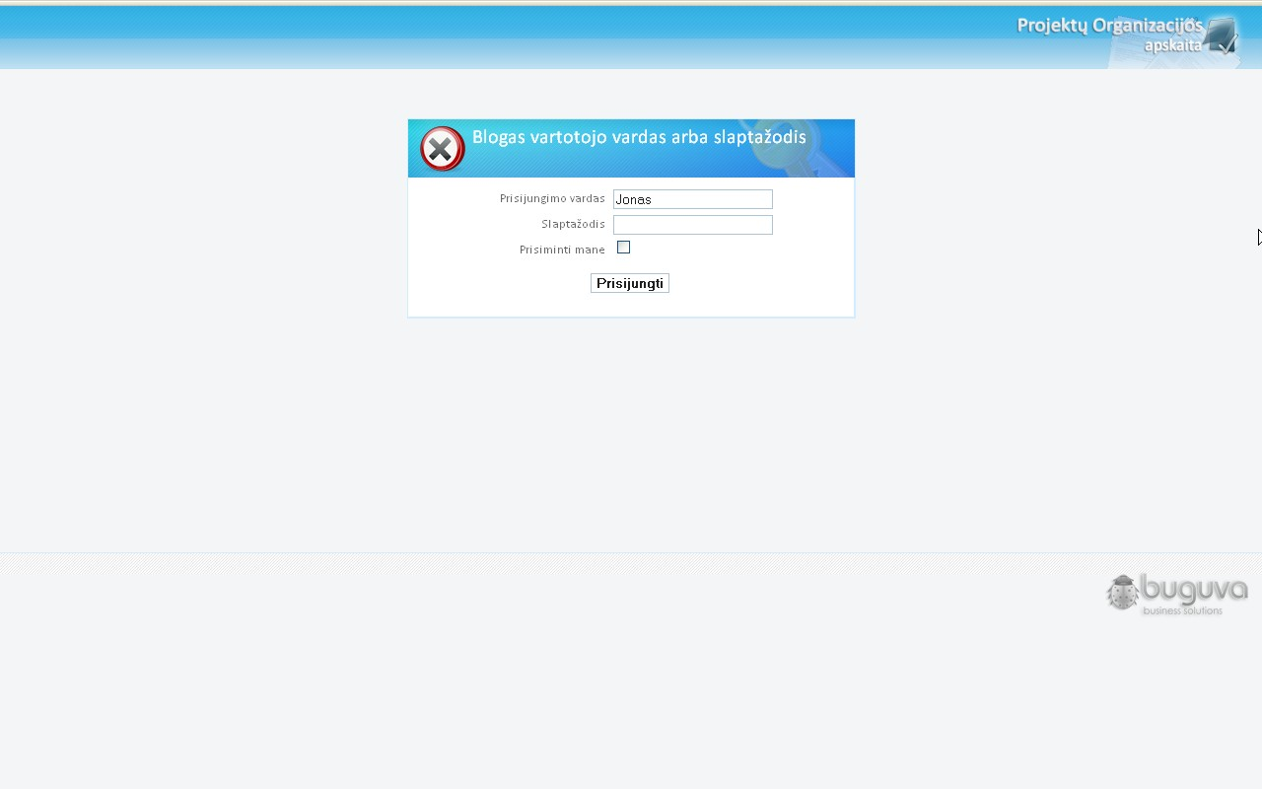

Prisijungimo klaida
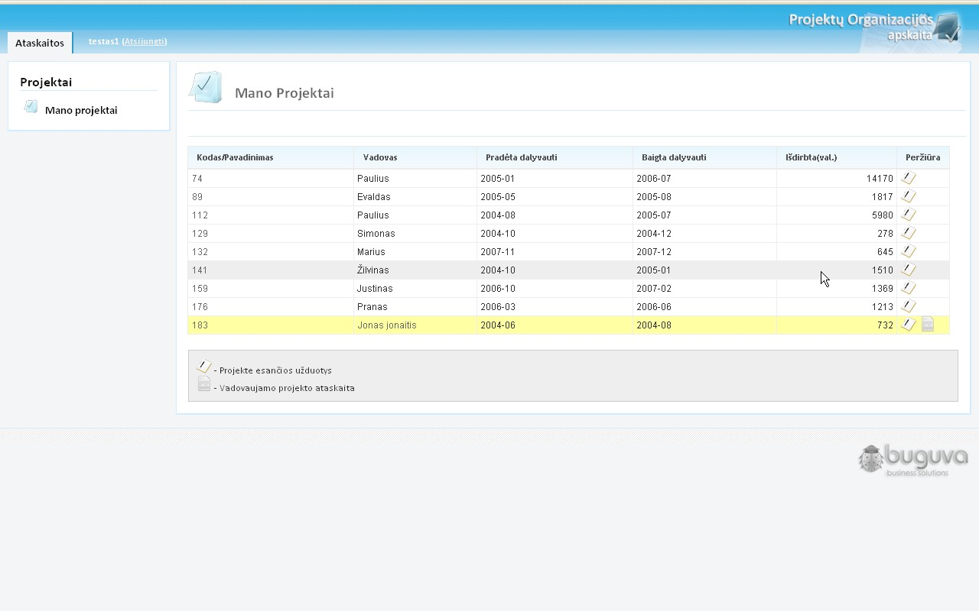

Paprasto vartotojo lygis - „Asmeninė ataskaita“ - dalyvaujamų projektų sąrašas
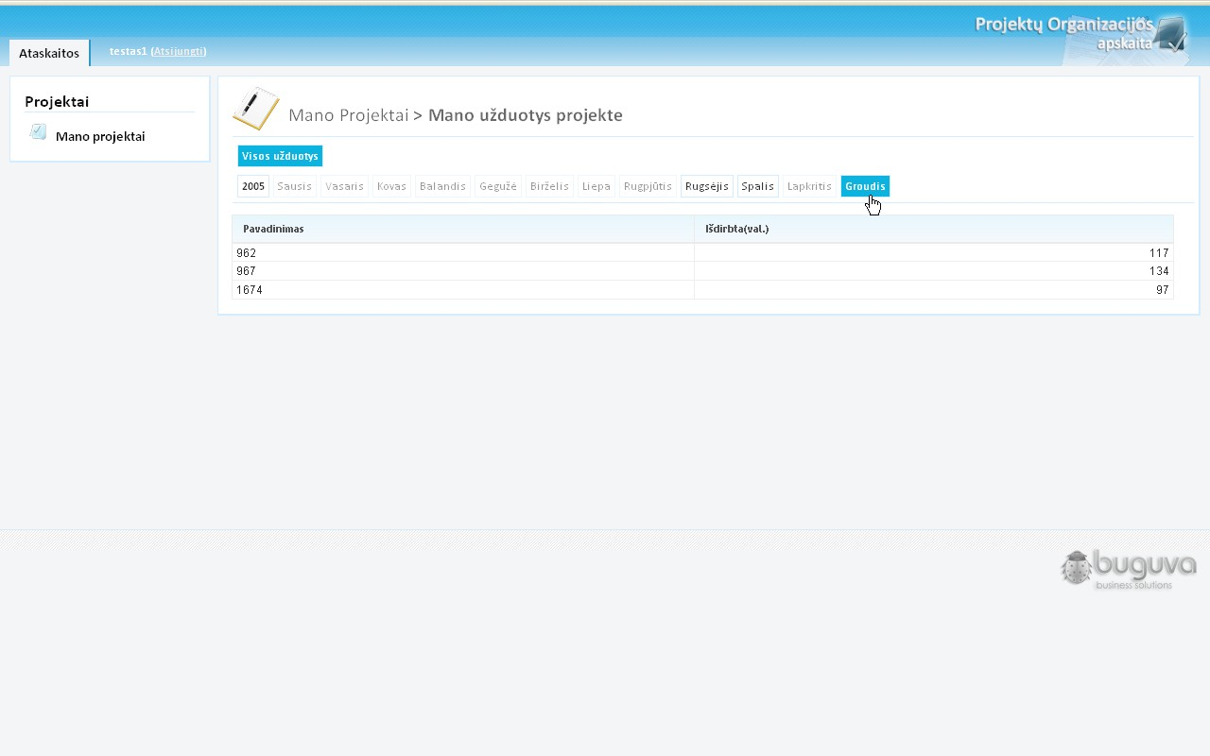

Paprasto vartotojo lygis - „Asmeninė ataskaita“ – užduotys projekte
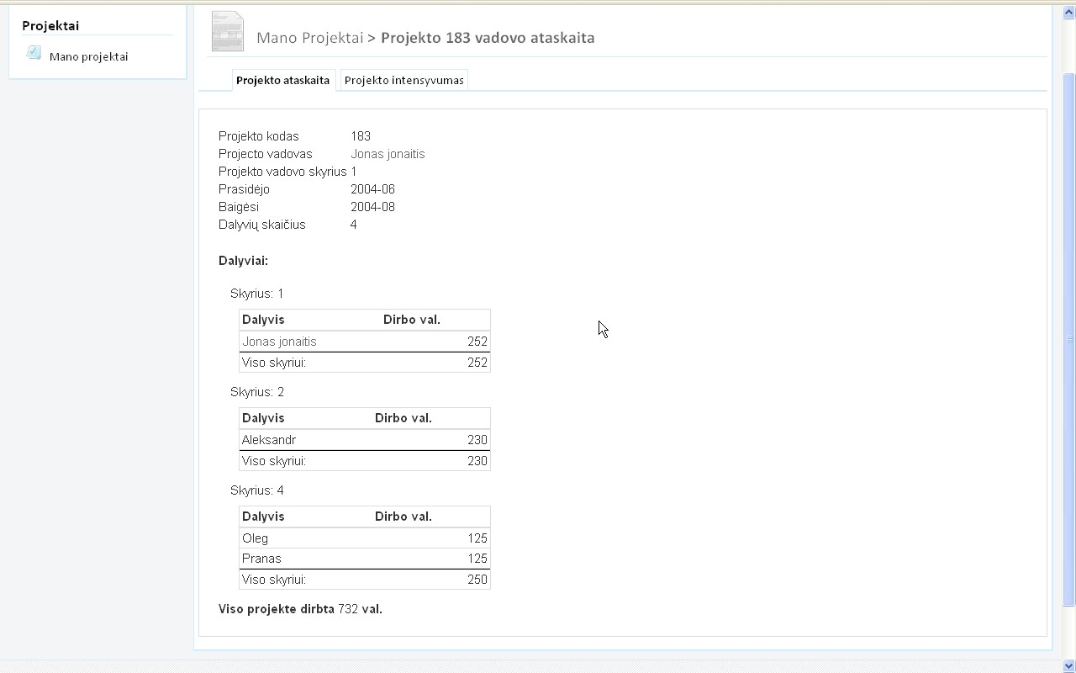

Paprasto vartotojo lygis - „Projekto ataskaita“ – projekto ataskaita
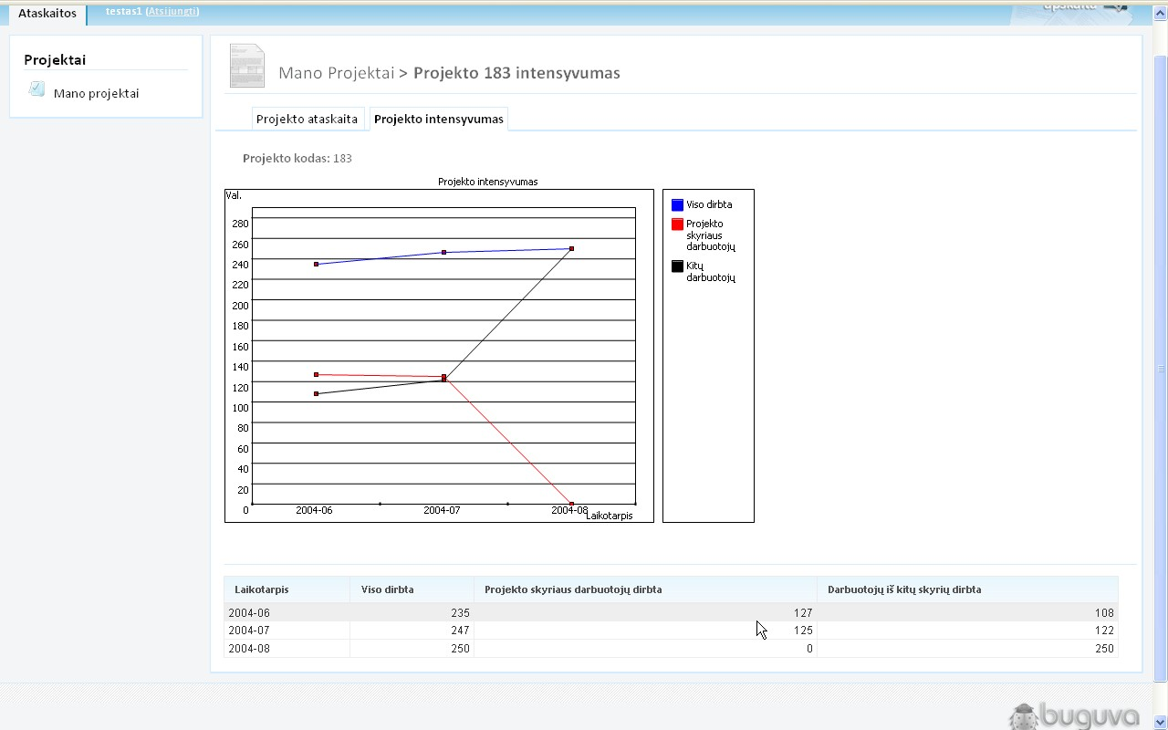

Paprasto vartotojo lygis - „Projekto ataskaita“ – projekto intensyvumas
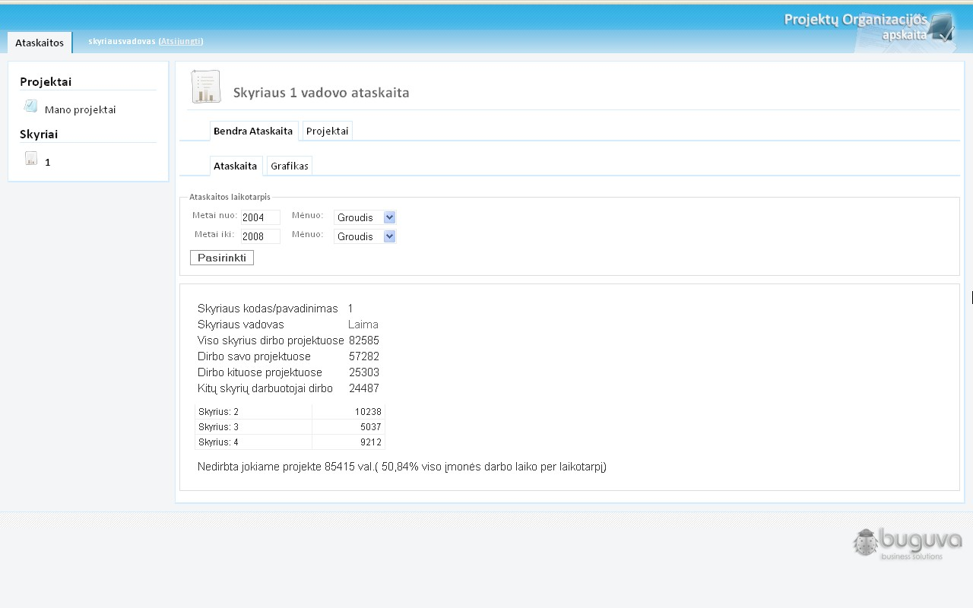

Skyriaus vadovo lygis - „Skyriaus ataskaita“ – bendra skyriaus ataskaita
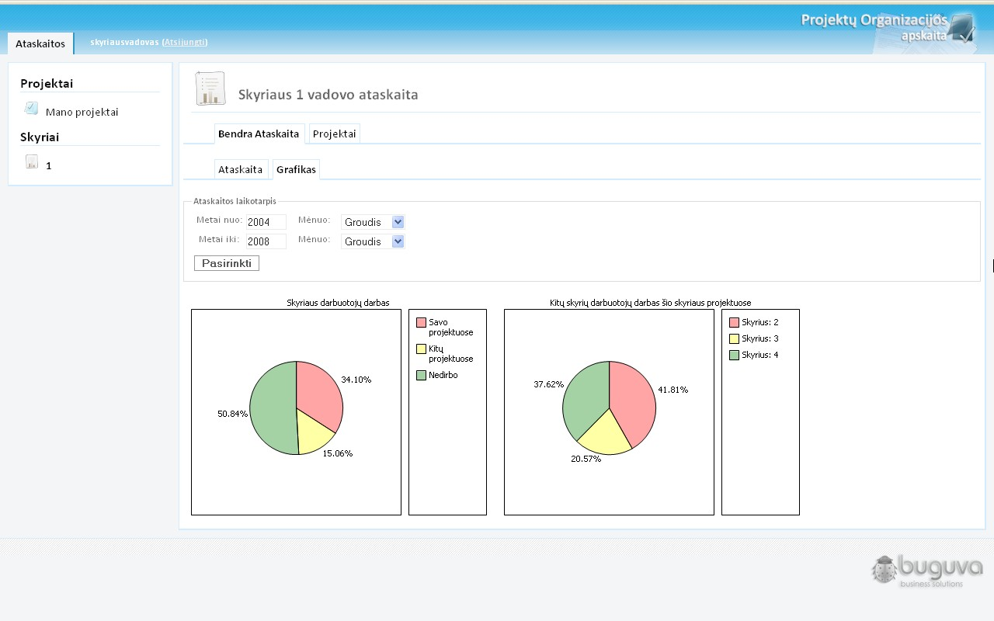

Skyriaus vadovo lygis - „Skyriaus ataskaita“ – darbuotojų darbo grafikas
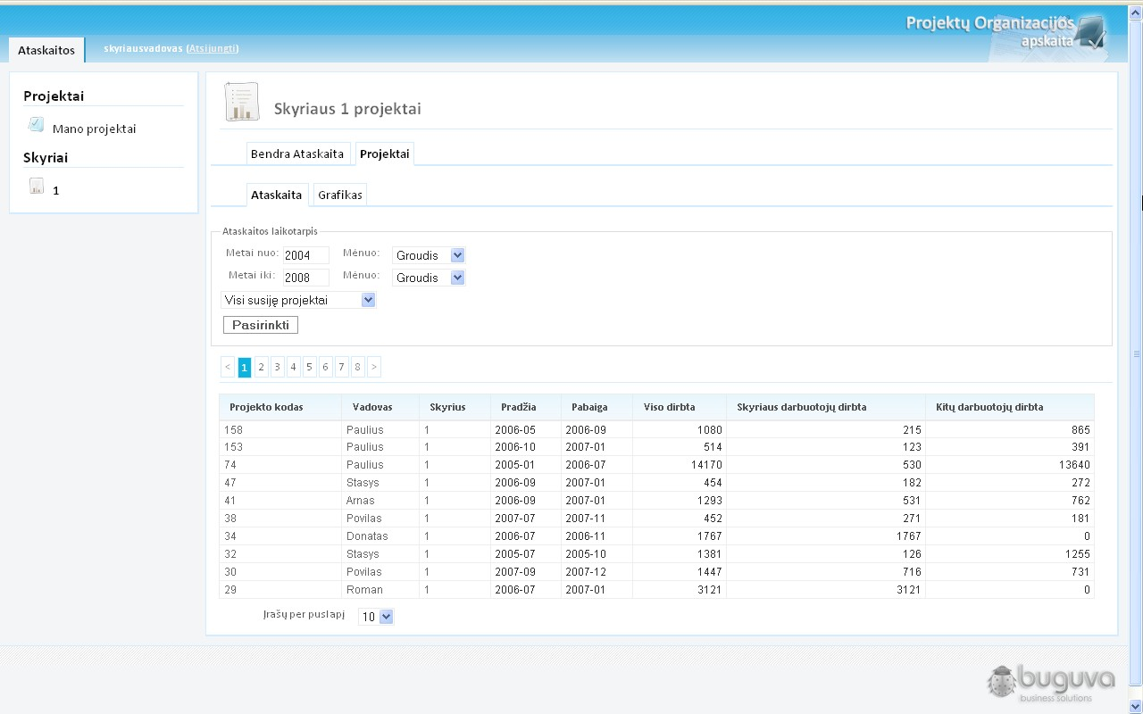

Skyriaus vadovo lygis - „Skyriaus ataskaita“ – skyriaus projektai
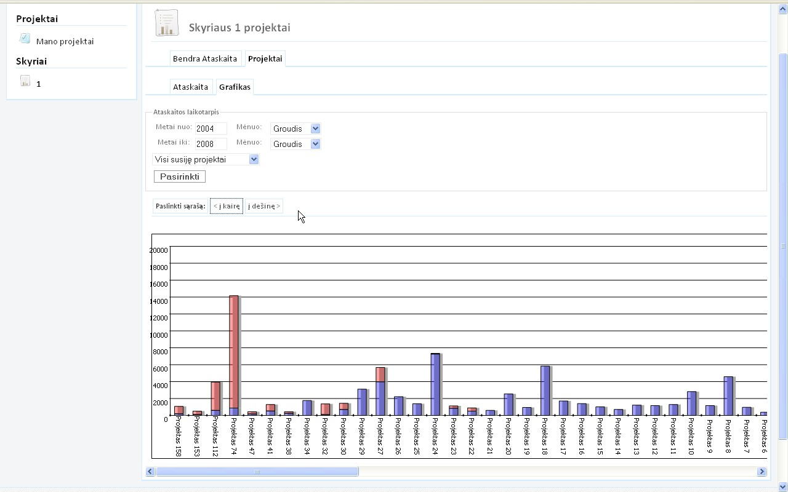

Skyriaus vadovo lygis - „Skyriaus ataskaita“ – projektų trukmės grafikas
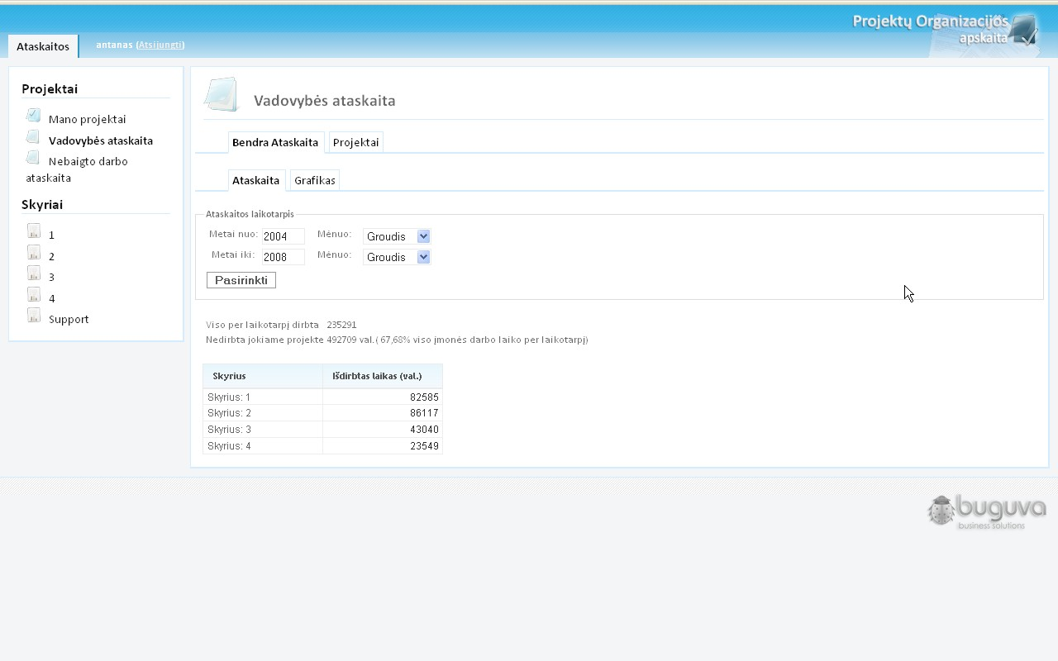

Vadovybės lygis - „Vadovybės ataskaita“ – bendra organizacijos ataskaita
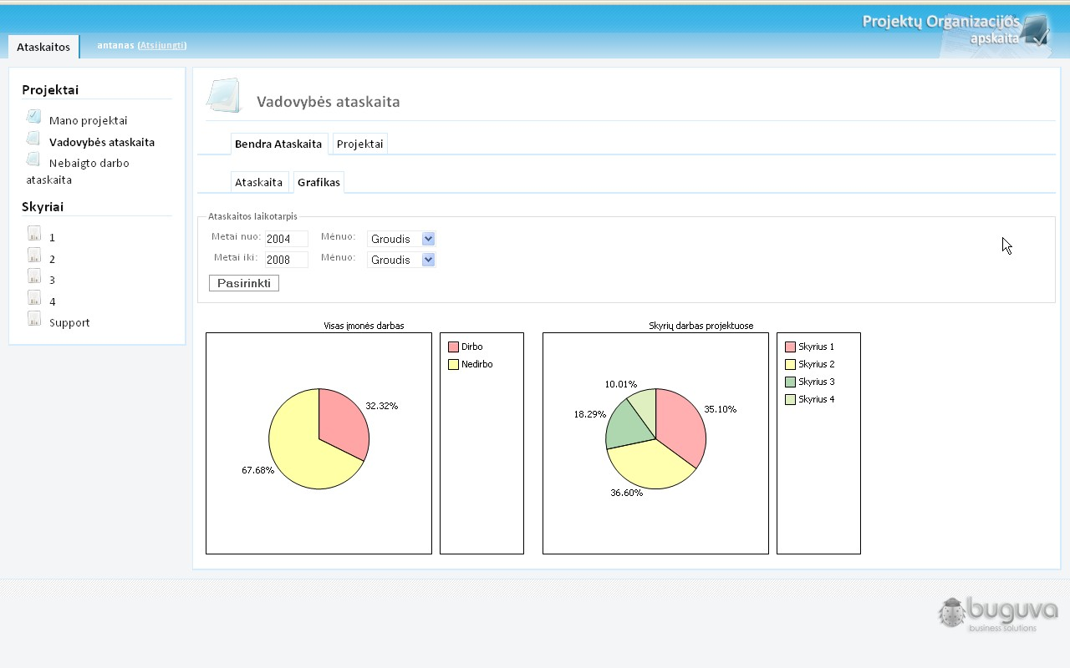

Vadovybės lygis - „Vadovybės ataskaita“ – organizacijos skyrių darbo grafikas
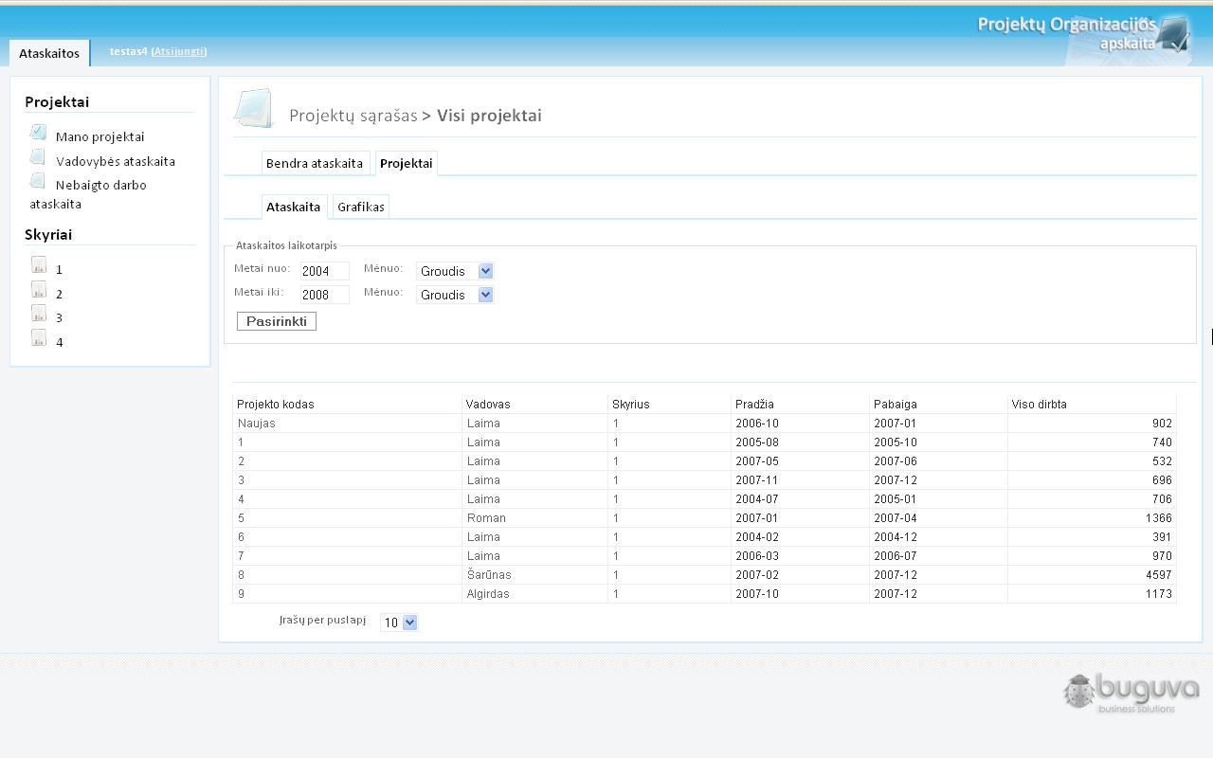

Vadovybės lygis - „Vadovybės ataskaita“ – organizacijos projektų ataskaita
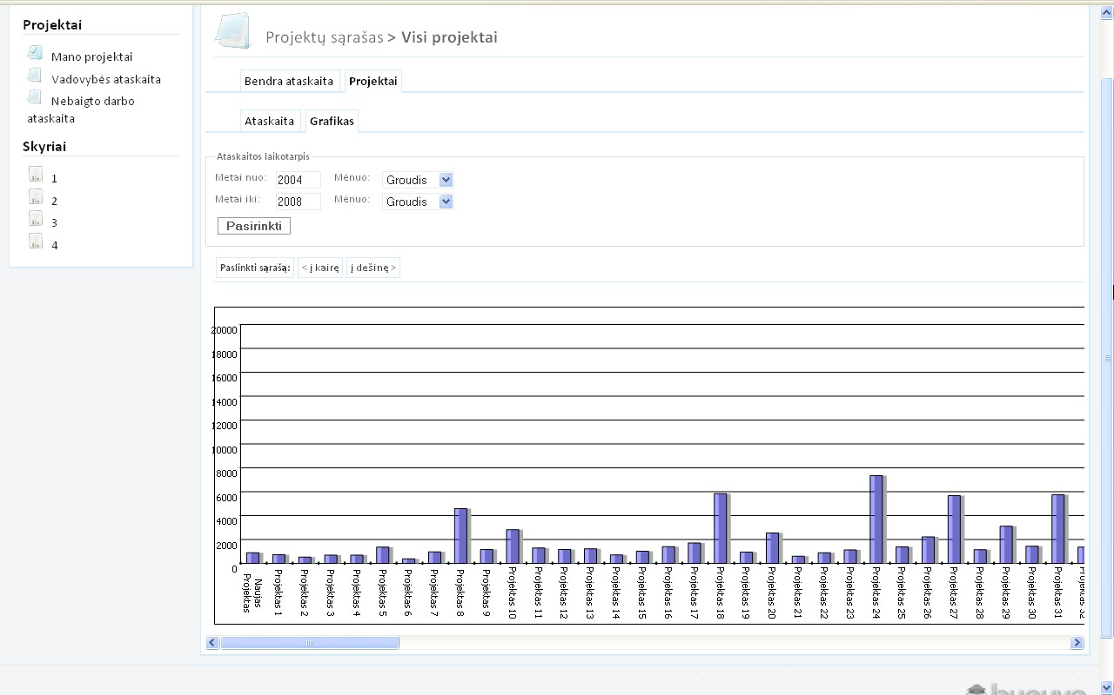

Vadovybės lygis - „Vadovybės ataskaita“ – organizacijos projektų darbo
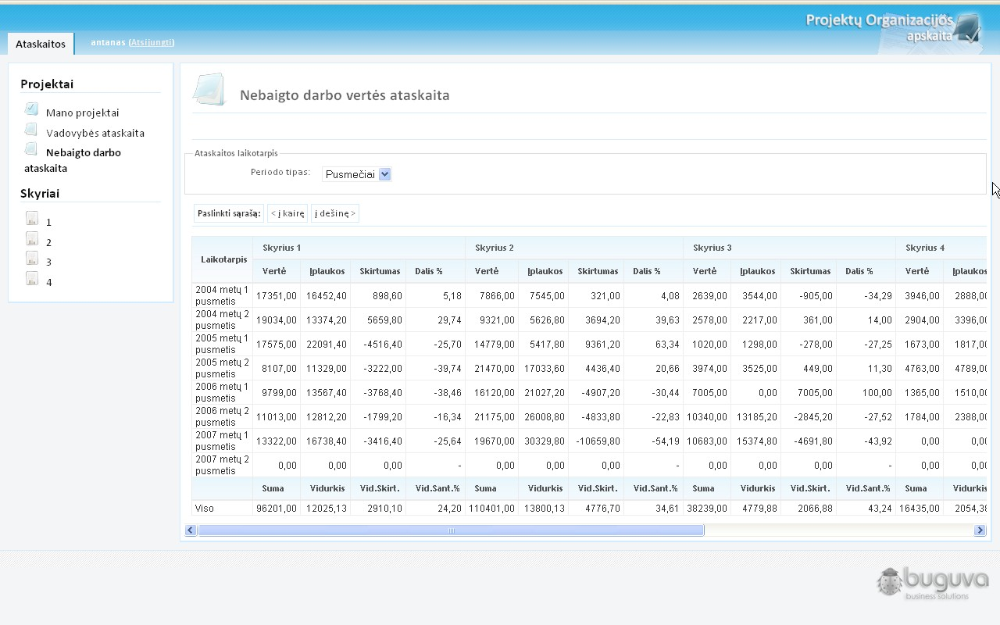

Vadovybės lygis - „Nebaigto darbo ataskaita“ – nebaigto darbo vertės ataskaita
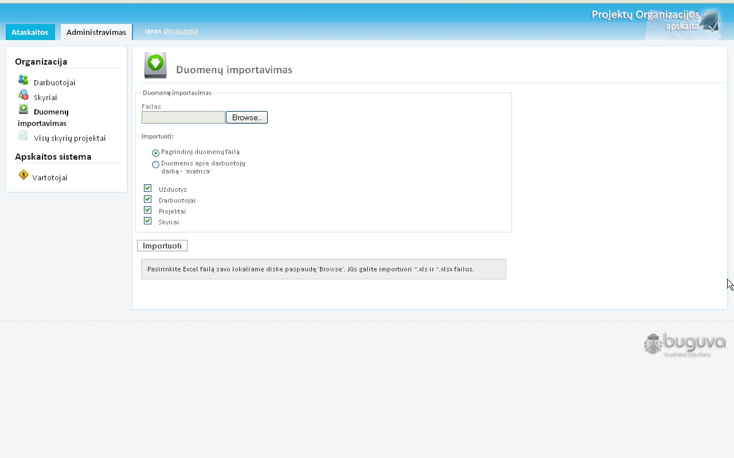

Administratoriaus lygis - „Duomenų importavimas“ – importavimo forma

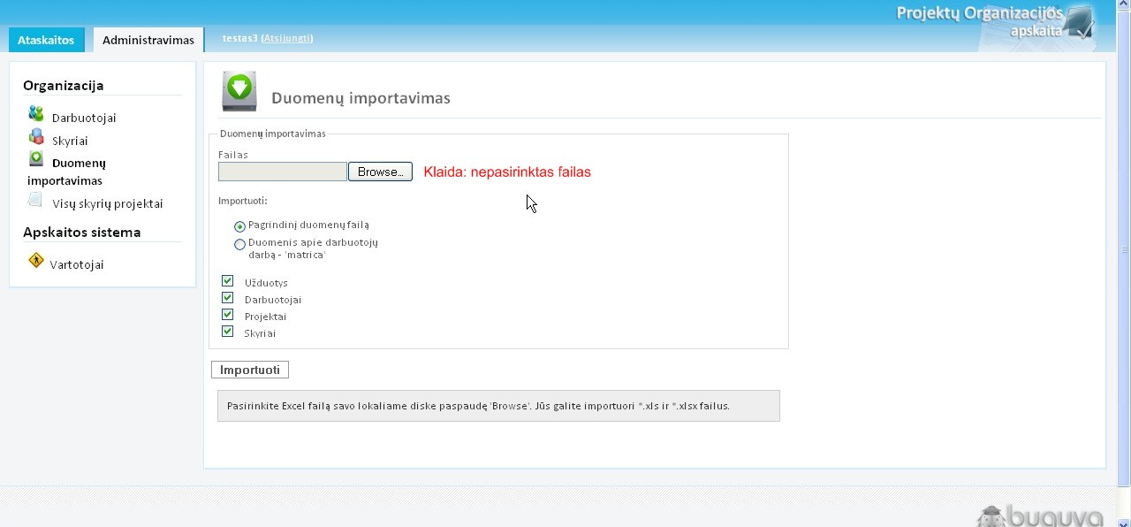

Administratoriaus lygis - „Duomenų importavimas“ – pranešimas apie situaciją

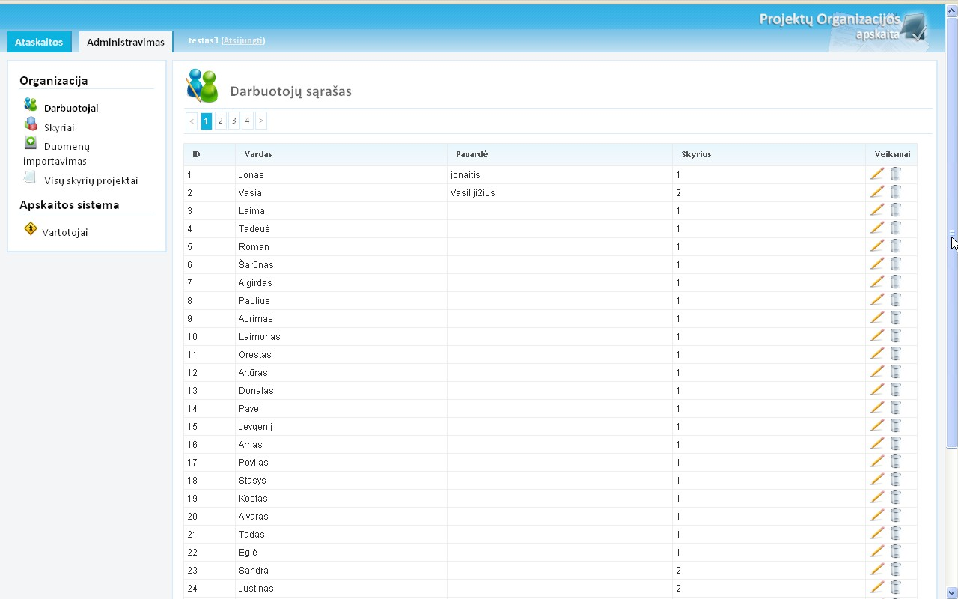

Administratoriaus lygis – darbuotojų sąrašas
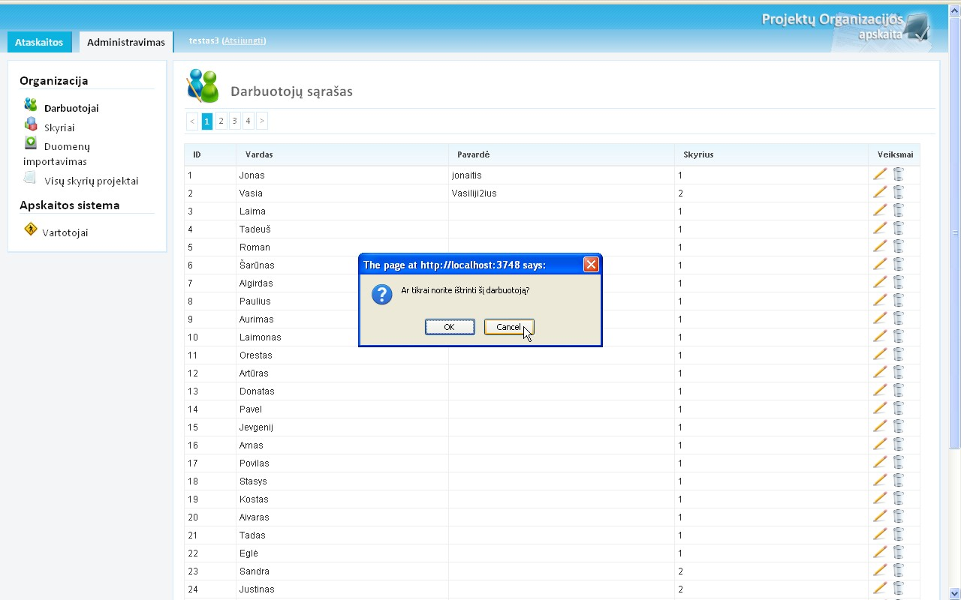

Administratoriaus lygis – darbuotojų sąrašas – komanda ištrinti
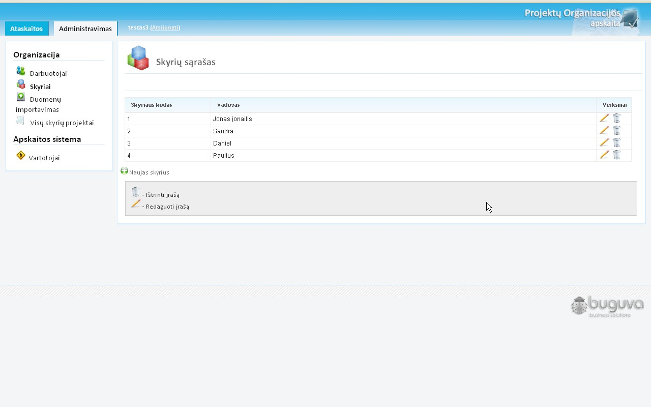

Administratoriaus lygis – skyrių sąrašas
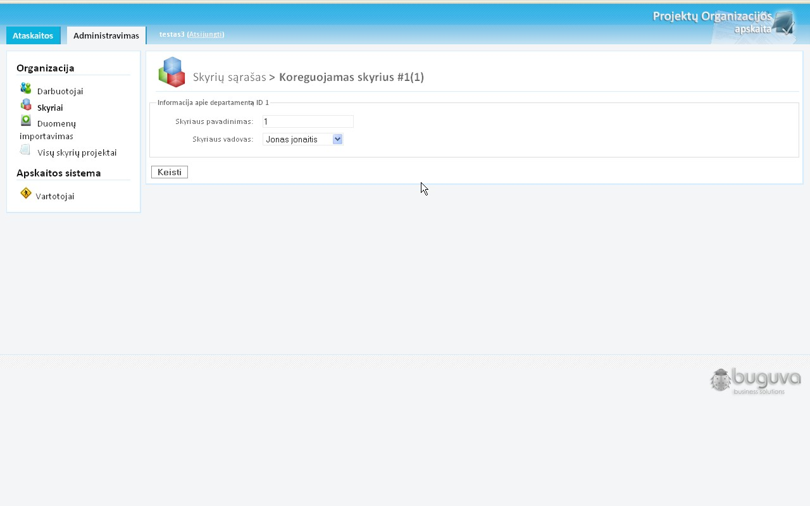

Administratoriaus lygis – skyriaus koregavimas

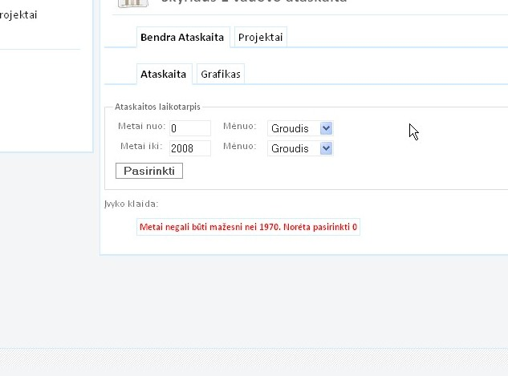
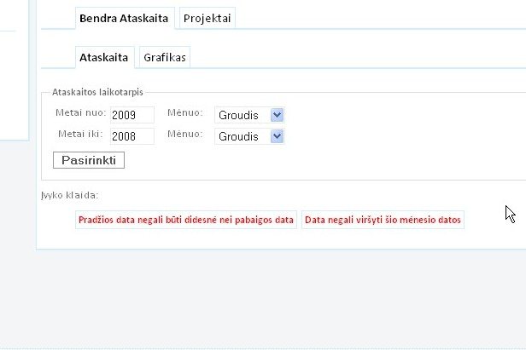

Datų pasirinkimo klaidų pranešimai

